# 媒体信号处理基础-实验报告2

学号： 3150105267 姓名：卢雨洁

## 实验内容及要求

实验工具：MATLAB 2018a

实验内容：

1. 用matlab语言编码实现长度为8的一维离散余弦变换（不能使用matlab内嵌的dct()函数）；
2. 应用matlab内嵌的dct()函数验证自己所实现代码的正确性；
3. 对1D随机信号利用上面实现的离散余弦变换对信号进行变换，然后做反变换，对比恢复后的信号与原信号之间的差异；
4. 随机生成包含一定高斯噪声的正弦随机信号，然后利用DCT变换对信号进行去噪处理。

## 关键代码及注释

STEP1关键代码与注释

解决问题如下

1. 用matlab语言编码实现长度为8的一维离散余弦变换（不能使用matlab内嵌的dct()函数）；
2. 应用matlab内嵌的dct()函数验证自己所实现代码的正确性；

function result = my_idct(N)%一维离散余弦反变换

length = N%长度为N

my_dct = DLab2_dct(length)%通过已实现的变换函数得到DCT变换序列

reverse_dct = idct(my_dct)%利用matlab自带反变换函数验证

for i = 0:length-1%遍历计算每一项

if i == 0%根据公示计算每一项的cu系数

cu = sqrt(1/length);

else

cu = sqrt(2/length);

end

sum = 0;%初始各项和为0

for j = 0:length-1

sum = sum + my_dct(j + 1) * cos(pi * (j + 0.5) * i / length);%各项和按照公式计算

end

my_rdct(i + 1) = cu * sum;%记录每一项的值

end

my_rdct%显示反变换后的序列与原信号作比较

error = my_rdct - reverse_dct%输出与原信号的差异

STEP2 关键代码与注释

解决问题如下

1. 对1D随机信号利用上面实现的离散余弦变换对信号进行变换，然后做反变换，对比恢复后的信号与原信号之间的差异；

function result = my_dct(N)%一维离散余弦变换，长度为N

seq = rand(1, N);%长度为N的序列in

length = N;%长度为N

seq%显示seq的内容

for i = 0:length-1 %遍历计算cu系数，使得DCT变换矩阵成为正交矩阵

if i == 0 %根据公示设置cu系数的值

cu = sqrt(1/length);

else

cu = sqrt(2/length);

end

sum = 0;%初始为0

for j = 0:length-1%进行累加

sum = sum + seq(j + 1) * cos(pi * (j + 0.5) * i / length);%按照公式计算各项和

end

result(i + 1) = cu * sum;%计算变换后序列的每一项的值

end

result%输出my_dct的DCT变换结果与verify_result作比较

verify_result = dct(seq)%利用matlab自带的dct函数对seq序列作变换

STEP3

解决问题如下

1. 随机生成包含一定高斯噪声的正弦随机信号，然后利用DCT变换对信号进行去噪处理。

x = (1:100) + 50 * cos((1:100) * 2 * pi / 40);%长度为100的正弦信号

n = 5 * rand(1, 100);%高斯伪随机信号噪声

plot(x, 'r')%红颜色线为原信号

hold on

x = x + n;%随机生成包含一定高斯噪声的正弦随机信号

plot(x, 'g')%绿颜色线为带噪声的信号

plot(x)

x_dct = dct(x);%DCT变换

x_dct(21:100) = 0;%DCT去噪

xx = idct(x_dct);%DCT反变换

plot(xx, 'b')%蓝颜色线为利用DCT去噪的信号

hold off

## 实验结果及分析

结果一：

一维DCT变换与dct()函数验证长度为8的序列

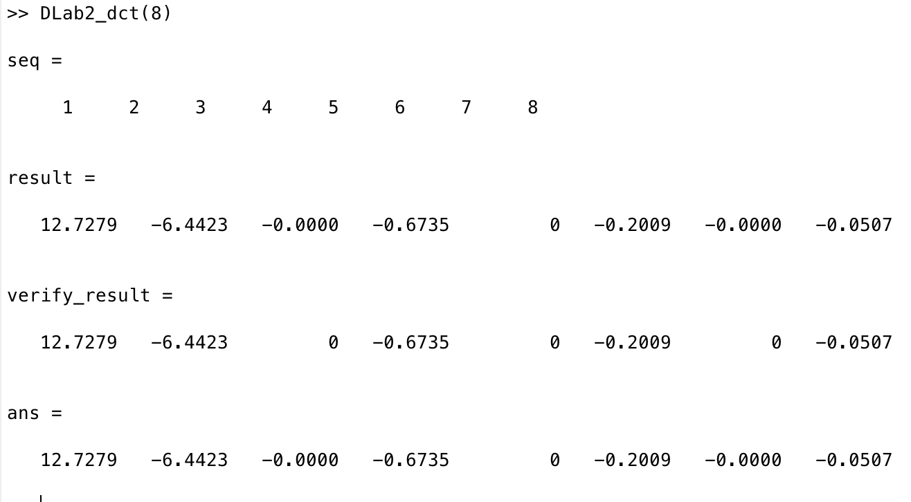

seq : 长度为8的序列

result : 实现的算法DCT变换的结果

verify_result : 利用matlab自带函数验证seq变换结果与实现的算法结果相同

结果二:

长度为8时的随机序列反变换与原信号的比较

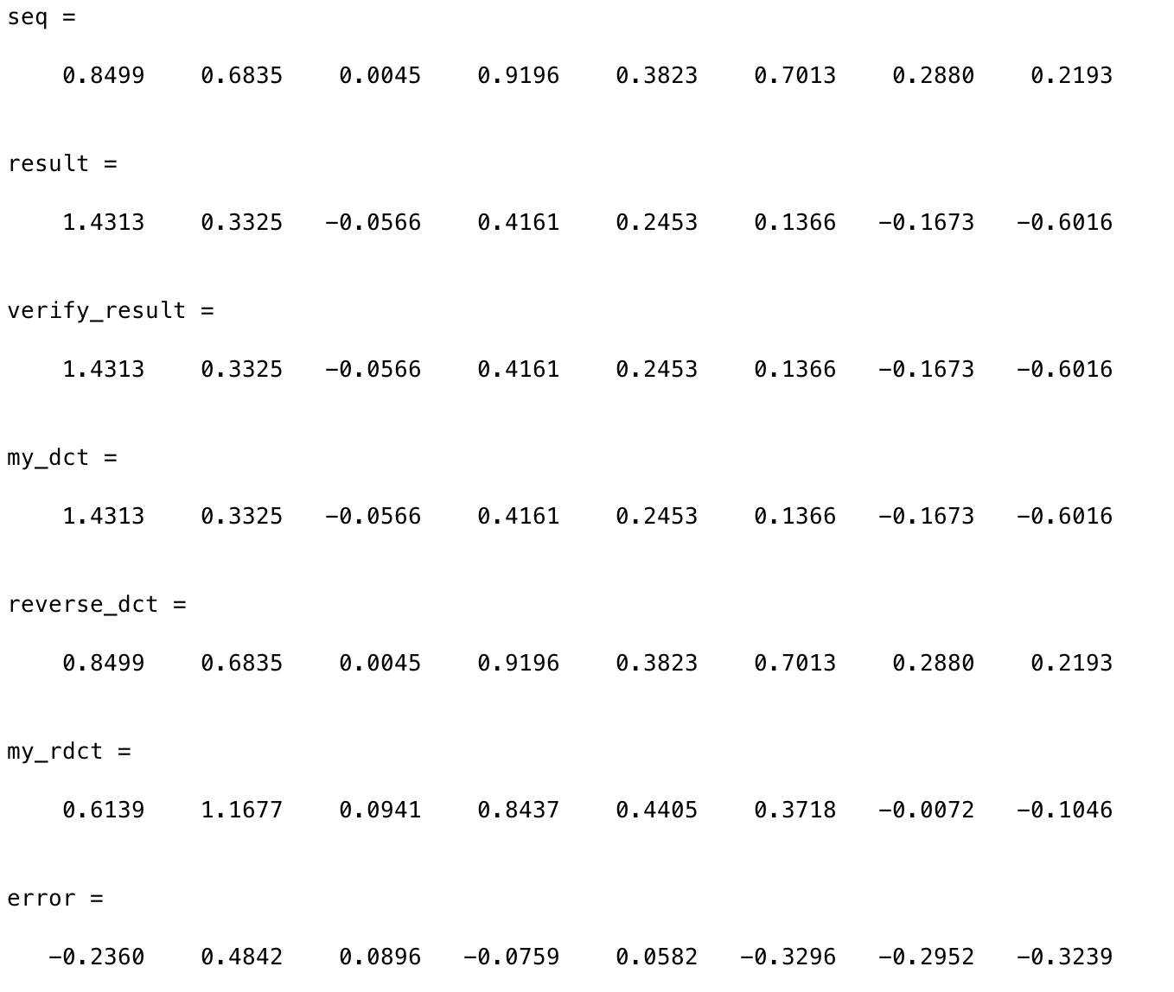

seq : 随机长度1D随机信号

result/my_dct : 利用实现的离散余弦变换对信号进行变换的结果

verify_result : dct()函数验证信号结果

reverse_dct : 原信号

my_rdct : 反变换

error : 恢复后的信号与原信号之间的差异

长度为5时的随机序列反变换与原信号的比较

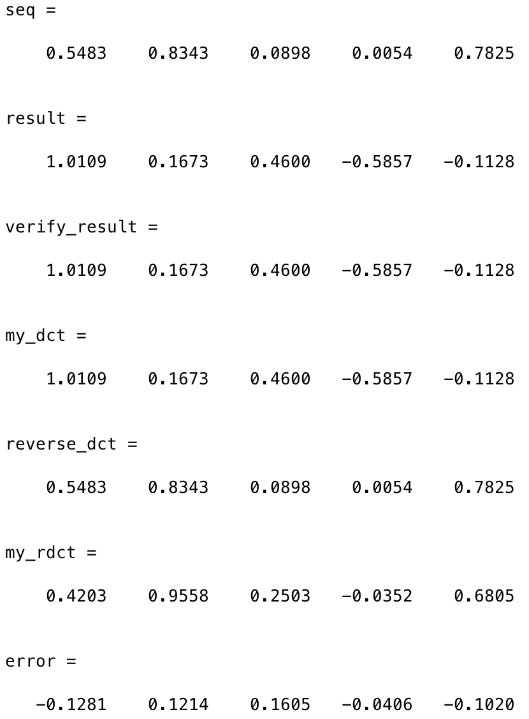

结果三：

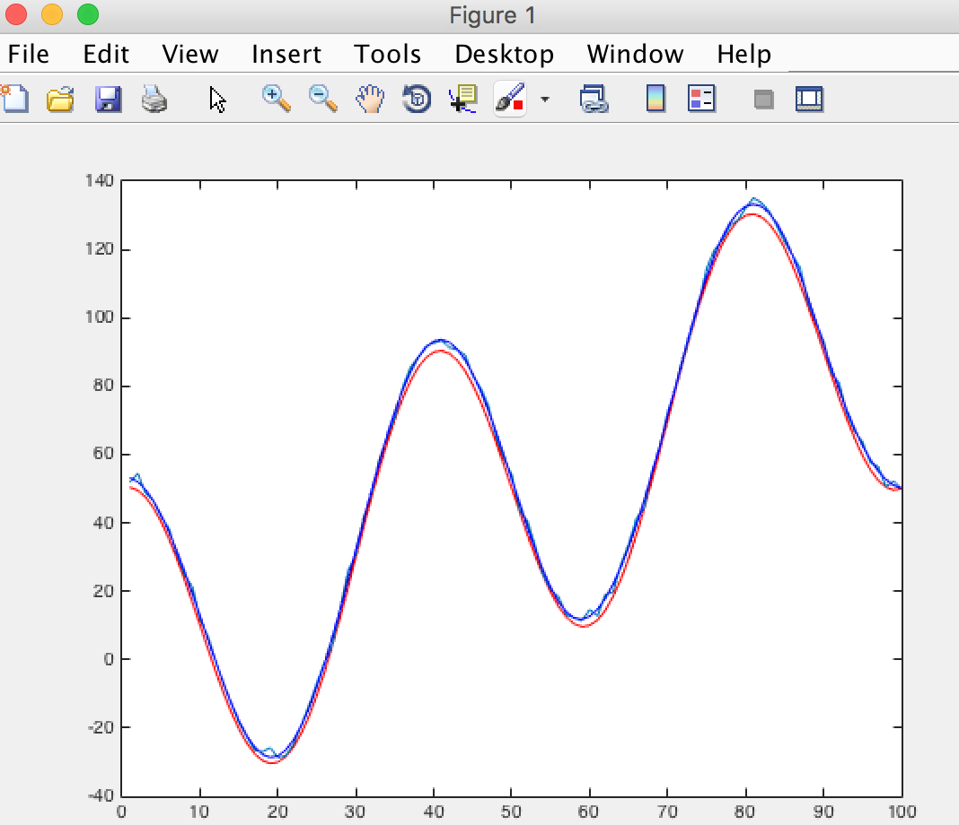

plot(x, 'r')%红颜色线为原信号

plot(x + n, 'g')%绿颜色线为带噪声的信号

plot(xx, 'b')%蓝颜色线为利用DCT去噪的信号